09级二期期末B卷试题参考解答.
- 求初值问题: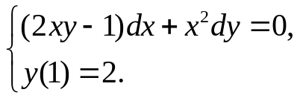
解 方程化为 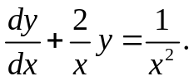 先解对应的齐次方程 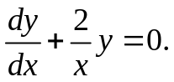
得解为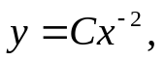用常数变易法,令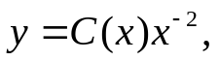则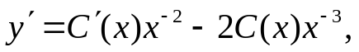
代入原方程,得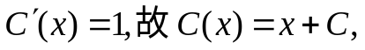从而得原方程的通解为
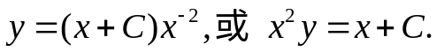
由初始条件,得C =1,故初值问题的解为 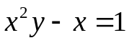.
- 计算累次积分 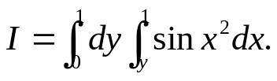
解 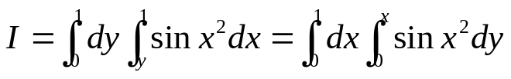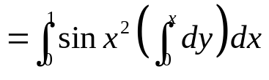
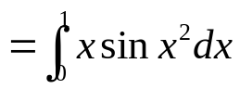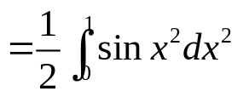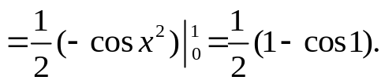
- 验证数项级数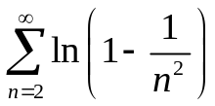收敛,并求其和.
解 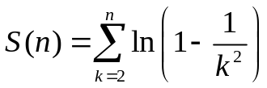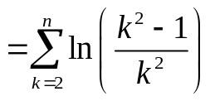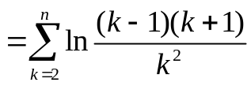
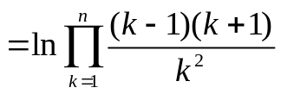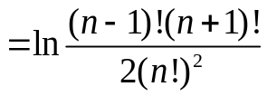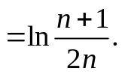
因此 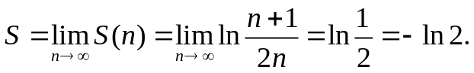
- 若函数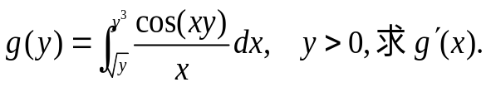
解 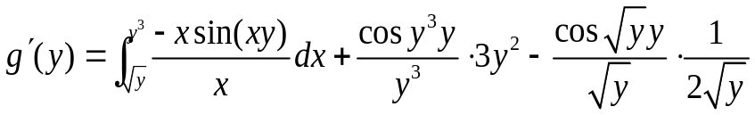
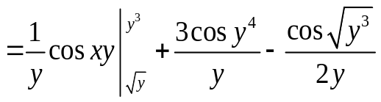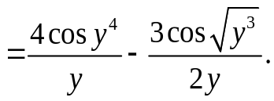
- 计算曲线积分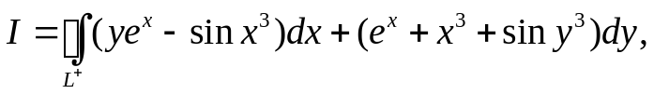其中L是圆周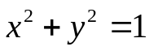 ,逆时针方向.
解
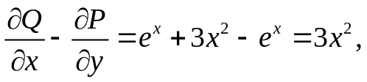
由格林公式,
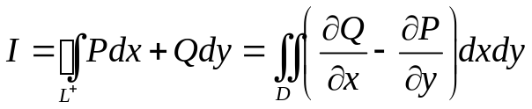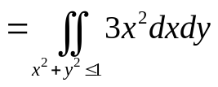
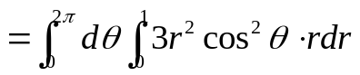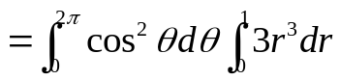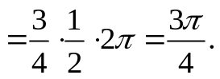
- 求解一阶常微分方程: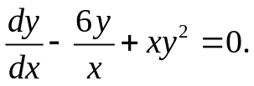
解 令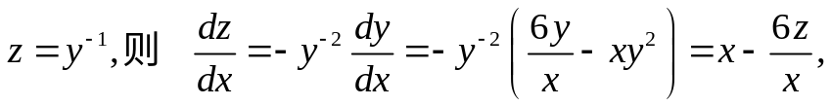
得线性方程 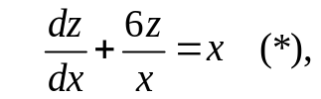 其对应的齐次方程为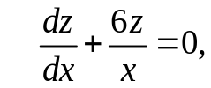
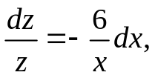 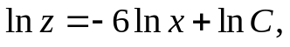 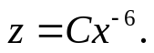 令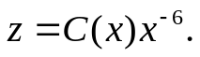代入到(*)中,
得 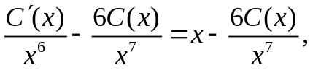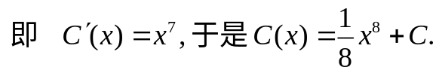
于是(*)所求的解为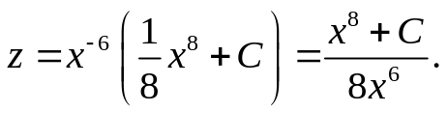原方程的解为 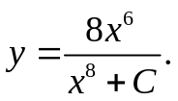
另外,显然方程还有平凡解 y=0.
- 求解二阶非齐次方程的初值问题: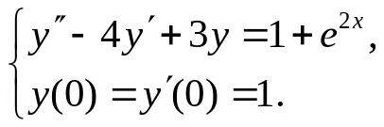
解 对应的齐次方程为 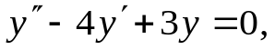其特征方程为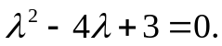
特征根为1和3,因此齐次方程的通解为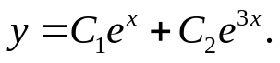
对非齐次方程 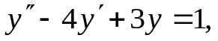 特解为 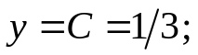
对非齐次方程 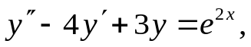 特解为 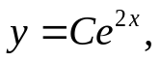代入后得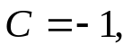
因此原方程的通解为 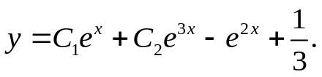
由初始条件y(0)=1,得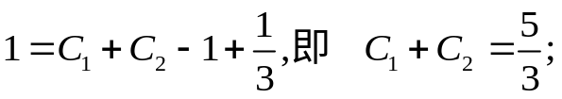
由初始条件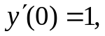,得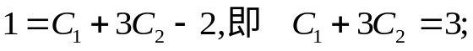
由此得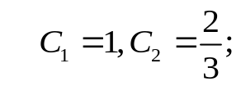 从而初值问题得解为 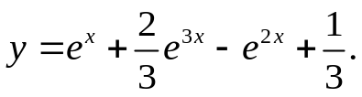
- 计算曲面积分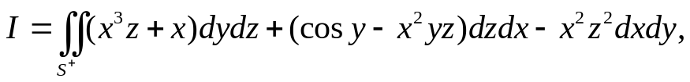其中S⁺为曲面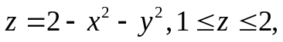取上侧.
解
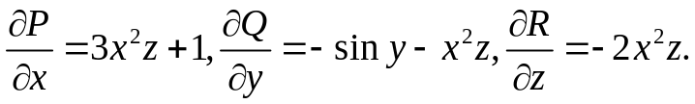
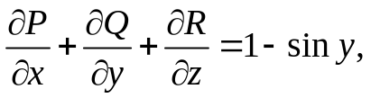
设
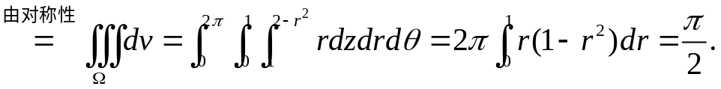
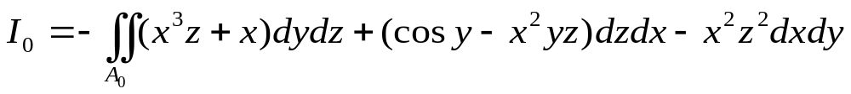
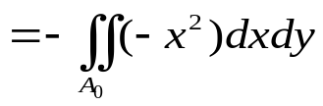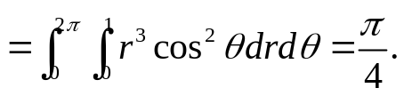
显然 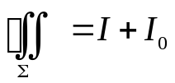,即 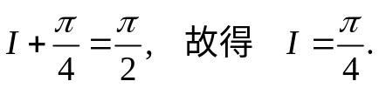
- 求函数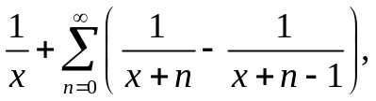的和函数,并证明其在区间(0,+∞)上一致收敛.
解 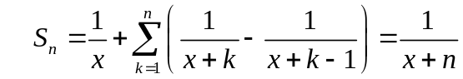 ，故和函数 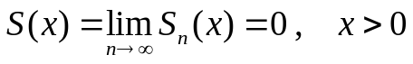
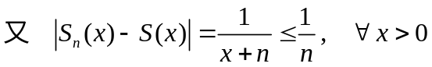.故该函数项级数在区间 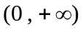 上一致收敛。
- 求幂级数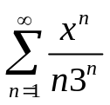的收敛半径,收敛域及和函数.
解 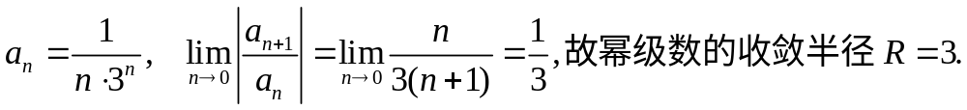
当x =3,时,级数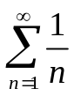发散,而当x =—3时,级数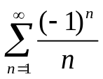收敛,于是幂级数的收敛域为[–3,3).记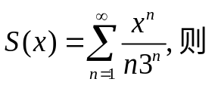
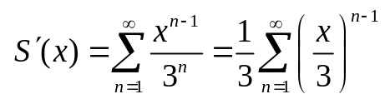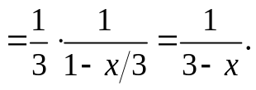
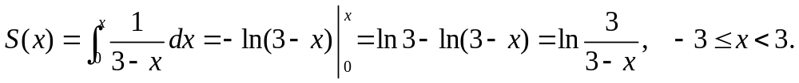
- 求函数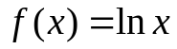在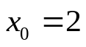处的泰勒展开式,并求其收敛域.
解 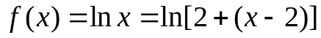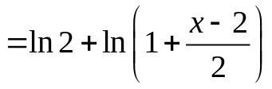
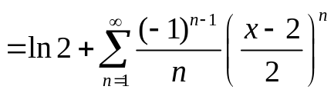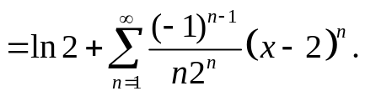
收敛域为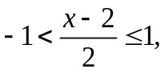即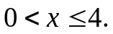
- 判别数项级数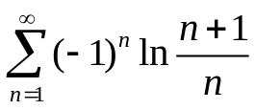是绝对收敛还是条件收敛,
解  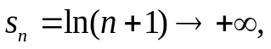故级数并非绝对收敛.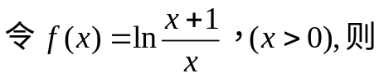
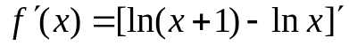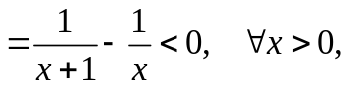
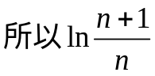 单调下降且 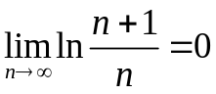，
由莱布尼兹判别法，级数 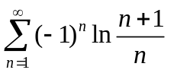 收敛，故此级数条件收敛。
十三. 设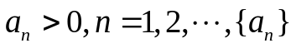单调递减,且级数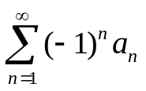发散,求证:级数
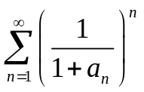收敛.
证 因单调递减,故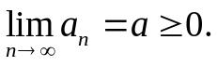而交错级数发散,故必有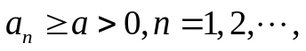从而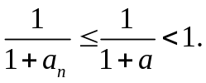于是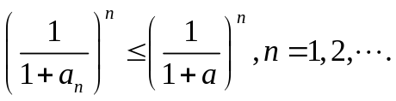
而级数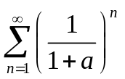收敛,由比较判别法,级数收敛.

